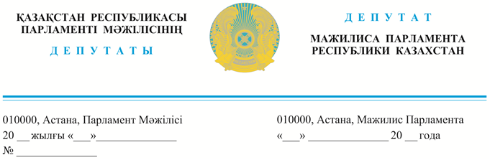

Оглашен: 27 марта 2024 года **Премьер-Министру**

**Республики Казахстан**

**Бектенову О.А.**

**ДЕПУТАТСКИЙ ЗАПРОС**

**Уважаемый Олжас Абаевич!**

Сегодня Казахстан подвергся паводкам, сейчас в ледяной воде оказались жители Актюбинской, Костанайской, Восточно-Казахстанской, Улытауской областей. В Алматы из-за резкой оттепели и нестабильного снежного покрова десятками сходят лавины. Казсельзащита предупреждает, что шансов выжить попавшему под лавину практически нет. Близ Астаны в селе Коянды серьезно подтоплены дома. В Костанайской области несколько деревень затапливаются ежегодно. Кое-где вода зашла в школы. В Маркакольском, Катон-Карагайском и Алтайском районах Восточно-Казахстанской области высота снега в горах достигает 2 метров. Речки не вмещают объема прибывающей воды.

В депутатском запросе моего коллеги Тумашинова У. три недели назад мы об этом предупреждали. Но сегодняшние факты показывают, что ни правительство, ни акиматы не готовы предупредить беду. А ведь в республике есть положительный опыт, когда из года в год затапливаемые поселки местные власти обносили дамбами с бутом, не давая воде хлынуть внутрь.

На этот час в зоне риска подтопления 217 населенных пунктов, а это более 86 тысяч домов. Один затопленный дом – уже беда, а мы сегодня рискуем жизнью без малого полумиллиона человек.

Это связано с недостатком системной подготовительной работы, прежде всего по созданию и поддержанию гидротехнических сооружений, они должны находиться в постоянной готовности и исправном состоянии. Сеть ГТС требует постоянного наблюдения, ухода, ремонта и, самое главное, обновления.

По данным МЧС на февраль этого года по стране требуют ремонта 537 гидротехнических сооружений, при этом 8 из них бесхозные.

Более 200 плотин не имеют паспортов и уровень их технической безопасности не определен.

Остается проблема незаконной застройки в водоохранной полосе.

А ведь Глава государства не раз обращал внимание на принятие правительством и акимами оперативных мер по недопущению урона жизненным интересам населения в районах, где прогнозируются паводки.

Принимая во внимание вышеизложенное, требуем:

Министерству по чрезвычайным ситуациям обеспечить эффективное взаимодействие всех государственных и общественных структур для спасения и оказания помощи попавшим в беду людям;

Министерству водных ресурсов и ирригации начать наконец реализацию плана восстановления и ремонта гидротехнических сооружений, чтобы количество аварийных объектов из года в год не росло, а сокращалось;

Министерству водных ресурсов и ирригации запустить механизм, ускоряющий разработку ПСД по возведению и ремонту гидротехнических сооружений; обеспечить водохранилища, имеющиеся плотины техническими паспортами;

Министерству финансов с местными исполнительными органами дать предложения по финансированию перечисленных выше проектов с приоритетом выделения средств аварийным объектам.

**С уважением,**

**депутаты - члены Фракции партии «AMANAT» С.Пономарев**

**А.Сарым**

**А.Әлтай**

**депутат фракции Демократической партии А.Перуашев**

**Казахстана «Ак жол»**

**депутат фракции партии**

**«Народная партия Казахстана» И.Смирнова**

*исп.Даулетова Л.Т.*

*тел.74-63-81*